**1:3 in Suhl – wieder Chancen nicht genutzt**

(VCW / Wiesbaden / 3. Februar 2024) Kein Happy End für den VC Wiesbaden zum Ende der Hauptrunde der 1. Volleyball Bundesliga Frauen: Die Mannschaft verlor beim VfB Suhl Lotto Thüringen vor rund 900 Zuschauern nach gutem Beginn noch mit 1:3 (25:21 13:25, 24:26, 14:24) und geht nun als Sechster in die Zwischenrunde. Das bedeutet: Man hat in der Gruppe B (Plätze 6 bis 9) in bis Mitte März noch sechs Hin- und Rückspiele gegen den USC Münster, die Roten Raben Vilsbiburg und die Ladies in Black Aachen zu bestreiten. Die Vertreter der Gruppe A (Plätze 1 bis 5) brauchen jeweils nur viermal anzutreten, bis die Playoff-Teilnehmer feststehen (Plätze 1 bis 8 sind dann dafür qualifiziert).

Wie schon am Mittwoch beim Halbfinalhinspiel bei Igor Gorgonzola Novara wurden die Wiesbadenerinnen auch am Samstag von **Christian Sossenheimer** und Scout **Daniel Ramirez** betreut. Chefcoach **Benedikt Frank** verfolgte die Partie wegen seiner Patellasehnenverletzung wieder vom heimischen Sofa aus. Auch in Suhl beraubte sich die Mannschaft wieder bester Chancen auf Sätze und durchaus mögliche Siege, weil komfortable Vorsprünge nicht über die Zeit gerettet wurden. Daran werden Trainertrio und Team jetzt intensiv arbeiten.

**Nach Sanktionen wieder Spannung**

Beide Clubs traten unter geänderten Vorzeichen an: Die am Freitag vom Lizensierungsausschuss der Volleyball Bundesliga verkündeten Sanktionen gegen Wiesbaden, Suhl und den SC Potsdam sorgten vor dem Abschluss der Rückrunde nochmal für Brisanz auf den Spielfeldern. Weil Suhl (ebenso wie Potsdam) sechs und Wiesbaden drei Punkte abgezogen wurden, mussten – bzw. aus VCW-Sicht „durften“ – beide Teams in der Sporthalle Wolfsgrube nochmal den Kampf um den begehrten fünften Platz führen, den der Gastgeber bis Freitag sicher hatte. Das Spiel wäre also ohne Bedeutung für die Tabelle gewesen. Nun aber hatte Wiesbaden (neu: 23 Punkte, 8 Siege, 33:32 Sätze) vor Spielbeginn nur noch einen Punkt Rückstand auf Suhl (24 Punkte, 10 Siege, 38:28 Sätze). Zugleich hätten sich die Thüringerinnen bei bestimmter Sieg- und Satzkonstellation sogar noch vor Potsdam (26 Punkte, 10 Siege, 36:25 Sätze) auf den vierten Platz hieven können. Das war allerdings schnell erledigt, weil die Brandenburgerinnen bei Allianz MTV Stuttgart überraschend deutlich mit 3:0 gewannen. Der VCW machte leider dann aber nichts mehr aus der „wiedergewonnen“ Möglichkeit.

**Zum Spiel in Suhl**

**Erster Satz:** Der VCW begann gut (2:0, 3:1) und lag beim 4:5 erstmals zurück. Danach vermochte sich lange Zeit kein Team nennenswert abzusetzen, Führung und Einstand wechselten beständig. Milana Božić (Bosnien und Herzegowina) machte zwischenzeitlich einen listigen Zuspielerinnenpunkt zum 11:11. Nach drei schönen Blockpunkten ging der Gast mit 15:12 in Führung. Ein Ass von Tanja Großer und ein weiteres von Jaidyn Blanchfield (USA; beide Außenangriff) brachten das 17:13 und 21:17. Als Suhl auf 21:19 stellte, nahm Christian Sossenheimer seine erste Auszeit. Ein Hammer der VCW-Diagonalen Izabella Rapacz (Polen) führte zu drei Satzbällen – und Nina Herelová (Mittelblock; Slowakei) machte den ersten Satz kurz- und schmerzlos klar (25:21). Der VCW war mit 1:0 in Führung gegangen. Fazit bisher: Alle Elemente waren auf dem Posten, die Hoffnung lebte …

**Zweiter Satz:** Auch hier geriet der VCW beim 4:5 erstmals ins Hintertreffen. 6:8 hieß bei ersten technischen Auszeit. Suhl präsentierte sich allerdings wesentlich kompakter als im Satz zuvor und baute seine Führung sukzessive aus, während Wiesbaden nicht in den Rhythmus fand (7:12, 9:17). Jonna Wasserfaller (Schweden) kam in der Mitte für Rachel Anderson (USA), aber viel sollte in diesem Abschnitt nicht mehr gelingen. Die Annahme war unsicher, die Angriffe zündeten nicht wie gewünscht und viele Bälle wurden vom Suhler Block souverän gefressen. Der wie immer von **Laszlo** [**Hollosy**](https://www.volleyball-bundesliga.de/popup/teamMember/teamMemberDetails.xhtml?teamMemberId=766873198&hideHistoryBackButton=true) (Ungarn) gecoachte Gastgeber holte sich diesen Abschnitt locker mit 25:13 (= 1:1).

**Dritter Satz:** Der VCW musste nun die nächsten beiden Sätze gewinnen, um das Ziel (fünfter Platz!) noch zu schaffen. Entsprechend legte man einen Zahn zu und hatte direkt mehr Zugriff (5:3). Jaidyn Blanchfield blockte zum 9:5. Beim 11:8 dann erste Auszeit auf hessischer Seite. Der zehnte Punkt für Suhl erregte Wiesbadens Milana Božić allzu sehr, was Schiedsrichter **Lars Wuhnow** (Gerbstedt) zu einer Gelben Karte veranlasste – das Beklatschen von Božić hatte dann Rot zur Folge. Die Konsequenz: Punkt für Suhl zum 11:12. Beim 17:14 für die Hessinnen dann Wechsel auf der Diagonalposition: Iza Rapacz machte kurzzeitig für Celine Jebens Platz, die umgehend das 18:14 markierte. Aber dann die Wende! Suhl machte nun vieles in allen Elementen besser als der Gegner und ging mit 20:19 in Führung. Und nun wurde es spannend! Nach mehrfachem Gleichstand (21:21, 22:22, 23:23, 24:24) besorgte Suhls Außenangreiferin Julia Kathryn Brown (USA) mit sattem Schlag das 26:24 (1:2 aus VCW-Sicht) – damit hatte der VCW die Chance auf Platz fünf vergeben, der nur bei einem 3:1-Sieg drin gewesen wäre. Wie schon in Novara hatten die Wiesbadenerinnen nach komfortabler Führung den Faden verloren und ihn nicht mehr aufnehmen können.

**Vierter Satz:** Im Hinblick auf das Halbfinalrückspiel gegen Igor Gorgonzola Novara am kommenden Mittwoch ließ Christian Sossenheimer nun die zweite Reihe ran: Melissa Langegger (Außenangriff), Pauline Bietau (Zuspiel), Jonna Wasserfaller (Mittelblock), Celine Jebens und später auch Noa de Vos (Außenangriff) vermochten nichts Wesentliches auszurichten (4:8, 5:11). Beim 10:12 und 11:13 hatte man zwar den Rückstand zwischenzeitlich mal auf zwei Punkte verkürzt, aber Suhl zog sein Ding unbeirrt durch und baute den Punktestand munter ohne große Gegenwehr aus (19:13). Zehn Matchbälle standen dann beim 24:14 auf der Anzeigetafel – Geburtstagskind Julia Kathryn Brown verwandelte gleich den ersten für Suhl (25:14 = also 1:3 aus VCW-Sicht).

**Nina Herelová** (12 Punkte) nahm verständlicherweise ohne große Regung ihre silberne MVP-Medaille in Empfang. Gold ging an Suhls Diagonale **Lena Kindermann** (22 Punkte). Beim VCW punktete auch Izabella Rapacz (17) und Jaidyn Blanchfield (10) zweistellig. Bei Suhl schafften das neben Kindermann auch Julia Kathryn Brown (21), Eleanor Holthaus (15; Außenangriff) und Roosa Laakkonen (13; Mittelblock).

**STATEMENTS**

**Christian Sossenheimer (VCW-Coach):** „Das war heute leider ein Déjà-vu. Wir haben gut und diszipliniert angefangen, aber später den Matchplan aus den Augen verloren. Das tut weh. Müdigkeit, Kopf, Druck … Erklärungen fallen direkt nach dem Spiel schwer. Die Analyse beginnt aber schon im Bus auf der Heimfahrt. Ab Sonntag fokussieren wir uns voll auf Novara.“

**Nina Herelová (VCW-Mittelblock):** „Mir fehlen eigentlich die Worte. Wir hatten wieder alles in der eigenen Hand. Weder Suhl noch Novara waren durchgehend besser. Wir wollen uns auch nicht mit dem Kraftverlust durch die vielen Spiele zuvor herausreden. Wir müssen uns jetzt sammeln und genau analysieren, warum wir solche Durchhänger haben und uns damit die Siegchancen nehmen.“

**Christopher Fetting** **(VCW-Geschäftsführer):** „Wir hatten durch die veränderte Lage in der Tabelle zum letzten Hauptrundenspieltag eine großartige Chance, die wir leider nicht nutzen konnten. Das ist unglücklich für uns, denn nun müssen wir doch die unbequemere Zwischenrunde in der Gruppe B bestreiten. Ich wünsche mir, dass alle im Team jetzt mit absolutem Fokus auf unsere internationale Chance am Mittwoch blicken. Es gilt der europäischen Volleyballwelt, unseren Fans, Sponsoren und anderen Unterstützern zu beweisen, dass wir noch da sind. Und danach kann dann die Zwischenrunde der Volleyball Bundesliga kommen.“

**NÄCHSTE TERMINE**

**1. Volleyball Bundesliga Frauen – Zwischenrunde (Gruppe B)**

(Verschiebungen möglich)

10./11. Februar 2024 (Samstag/Sonntag): VCW – USC Münster  
*(Wiesbaden, Sporthalle am Platz der Deutschen Einheit)*

14. Februar 2024 (Mittwoch): Rote Raben Vilsbiburg – VCW  
*(Vilsbiburg, Ballsporthalle)*

17./18. Februar 2024 (Samstag/Sonntag): VCW – Ladies in Black Aachen  
*(Wiesbaden, Sporthalle am Platz der Deutschen Einheit)*

24./25. Februar 2024 (Samstag/Sonntag): USC Münster – VCW  
*(Münster, Sporthalle Berg Fidel)*

9./10. März 2024 (Samstag/Sonntag): VCW – Rote Raben Vilsbiburg  
*(Wiesbaden, Sporthalle am Platz der Deutschen Einheit)*

16./17. März 2024 (Samstag/Sonntag): Ladies in Black Aachen – VCW  
*(Aachen, Sporthalle Neuköllner Straße)*

Die Spiele werden live und on-Demand auf der Streaming-Plattform Sport1 extra und auf DYN übertragen.

**CEV Volleyball Challenge Cup | Halbfinale**

Rückspiel  
7. Februar 2024 (Mittwoch, 19:30 Uhr): VCW – Igor Gorgonzola Novara   
*(Wiesbaden, Sporthalle am Platz der Deutschen Einheit)*  
 *Livestreaming (+ on-Demand):*[www.sportdeutschland.tv](http://www.sportdeutschland.tv)

*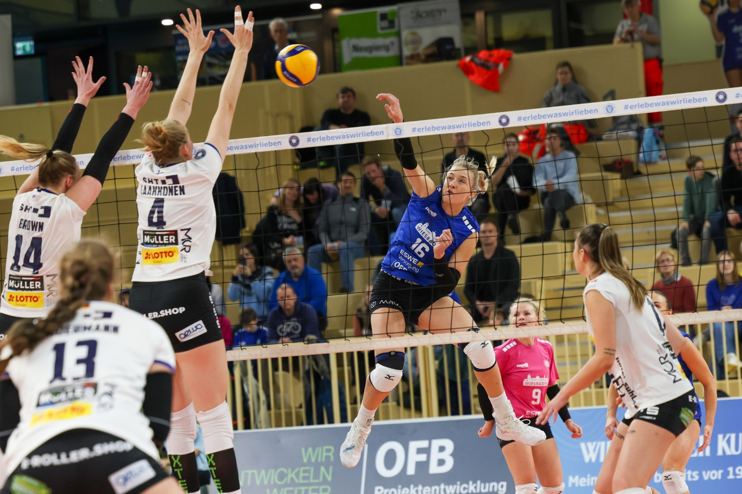1:3 in Suhl – wieder Chancen nicht genutzt*  
Foto: Detlef Gottwald | www.detlef-gottwald.de

**Über den VC Wiesbaden**

Der 1. Volleyball-Club Wiesbaden e.V. wurde 1977 gegründet und ist spezialisiert auf Frauen- und Mädchenvolleyball. Die professionelle Damen-Mannschaft ist seit 2004 ohne Unterbrechung in der   
1. Volleyball-Bundesliga vertreten und spielt ihre Heimspiele in der Sporthalle am Platz der Deutschen Einheit, im Herzen der hessischen Landeshauptstadt. Die bislang größten sportlichen Erfolge des VC Wiesbaden sind der Einzug in das DVV-Pokalfinale in der Saison 2012/2013 und 2017/2018 sowie die Deutsche Vizemeisterschaft in der Saison 2009/2010. Auch die erfolgreiche Nachwuchsarbeit ist Teil des VCW. Aktuell bestehen über 30 Nachwuchs-Teams, die in den vergangenen Jahren zahlreiche Titel bei überregionalen Volleyball-Meisterschaften sowie im Beachvolleyball erkämpften. Als Auszeichnung dafür erhielt der VC Wiesbaden im Jahr 2016 das „Grüne Band“ des Deutschen Olympischen Sportbundes (DOSB). Der VC Wiesbaden ist Lizenzgeber der unabhängigen VC Wiesbaden Spielbetriebs GmbH, die die Erstliga-Mannschaft stellt. Der Verein ist zudem Mitglied der Volleyball Bundesliga ([www.volleyball-bundesliga.de](http://www.volleyball-bundesliga.de/)) sowie des Hessischen Volleyballverbands (www.hessen-volley.de). Das Erstliga-Team wird präsentiert von den Platin-Lilienpartnern ESWE Versorgung (www.eswe.com) und OFB Projektentwicklung ([www.ofb.de](http://www.ofb.de)).

*Text- und Bildmaterial stehen honorarfrei zur Verfügung – beim Bild gilt Honorarfreiheit ausschließlich bei Nennung des Fotografen. Weitere Pressemitteilungen und Informationen unter: www.vc-wiesbaden.de*